Picknick der Nationen in Mechern

14.07.2019

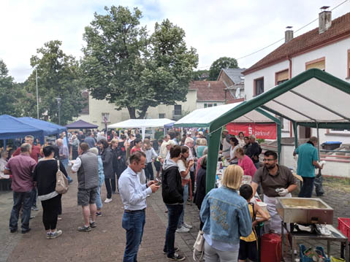

Bereits zum 4. Mal fand am 14. Juli 2019 im Stadtteil Mechern das „Picknick der Nationen“ statt. Veranstalter ist die die Interessengemeinschaft „Integration in Mechern“. Vor vier Jahren startete die IG mit der Idee, interkulturelle Treffen zu organisieren und damit den Mitbürgern anderer Nationen das Eingewöhnen in die „Mecherner Gemeinschaft“ zu erleichtern. Dies ist inzwischen mehr als gelungen.
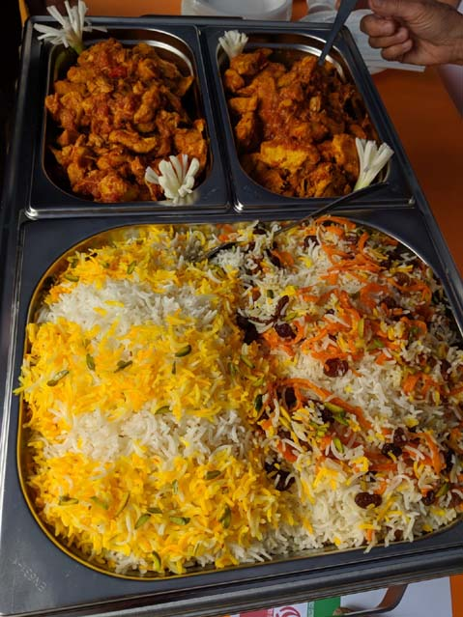

Geschätzte 300 Besucherinnen und Besucher konnten Spezialitäten aus vielen verschiedenen Nationen und natürlich auch aus der saarländischen Küche probieren. Alle Speisen wurden kostenfrei gegen eine freiwillige Spende gereicht. So vielfältig wie die Menschen, so vielfältig war auch das Speisenangebot, das in diesem Jahr mehr als reichhaltig war.
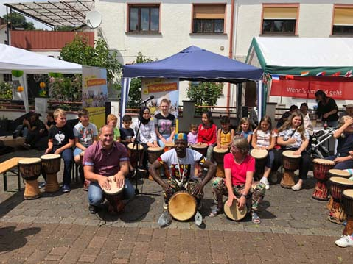

Ortsvorsteherin Hedi Groß eröffnete gemeinsam mit dem Schirmherrn Christoph Rehlinger zur Mittagszeit das vielfältige und reichhaltige Büffet und bedankte sich bei allen Beteiligten für das Engagement und den ehrenamtlichen Einsatz für den ganzen Stadtteil. Auch Landtagsabgeordneter Frank Wagner und Bürgermeister Marcus Hoffeld waren zum Picknick der Nationen gekommen.
Der Kindergarten Mechern beteiligte sich auch in diesem Jahr wieder mit einem reichhaltigen Kuchenbuffet und setzte mit dem Verkauf von fair gehandeltem Kaffee und Bananenbrot aus Fairtrade-Bananen an dem Integrationsfest ein Zeichen für den Fairen Handel. Der Spendenerlös kommt dem Kindergarten zugute, der noch in diesem Jahr die Zertifizierung zur „Fairen Kindertagesstätte“ anstrebt. Zudem sorgte das Team der KiTa Mechern, unter der Leitung von Uschi Weber, für die Unterhaltung der Kinder.
Die Interessengemeinschaft Integration Mechern hat mit vielen ehrenamtlichen Helferinnen und Helfern aus der KiTa, den Eltern, den örtlichen Vereinen sowie vielen Privatpersonen ein tolles Projekt auf die Beine gestellt, das in Mechern bereits jetzt zu einer festen Größe geworden ist.
Alle Besucherinnen und Besucher des Festes, welches in diesem Jahr wieder traditionell an der Mecherner Quiriakus-Kirmes stattfand, zeigten sich begeistert von der tollen Idee und lobten die Vielfalt der Speisen der verschiedensten Nationen und Kulturen. Denn letztlich geht es bei dem Thema Integration um Eingliederung, um die Akzeptanz von Vielfalt und um gegenseitige Toleranz.

